下面说明我实际的操作，这里用的是RHEL7.2版本。

1. 获取root权限后，用mkdir命令在/mnt目录下创建cdrom文件夹，用于挂载ISO文件，我的ISO镜像文件名是“linux7.2.iso”。

如果没有镜像需要上传镜像，上传到一个目录后就不要再动了。

cd /mnt #进入mnt目录

mkdir cdrom #创建cdrom文件夹

mount /home/dbhj/IOS/linux7.2.iso /mnt/cdrom #挂在ISO镜像到/mnt/cdrom

1. 在目录/etc/yum.repos.d/里创建local.repo文件。这步本来我是直接修改原有的.repo文件的，但是修改完保存，执行yum的命令后，在原有的.repo文件里修改、添加的内容会消失。所以，我创建了个local.repo。

cd /etc/yum.repos.d/ #进入/etc/yum.repos.d/目录

touch local.repo #创建local.repo

1. 配置本地yum源。用vim打开local.repo文件，然后添加如下内容

[rhel-yum]

name=redhat7.2

baseurl=file:///mnt/cdrom

enabled=1

gpgcheck=1

gpgkey=file:///mnt/cdrom/RPM-GPG-KEY-redhat-release

输入内容的说明：

[rhel-yum]

name=redhat7.2 #自定义名称

baseurl=file:///mnt/cdrom #本地iso文件的挂载路径

enabled=1 #启用yum源，0为不启用，1为启用

gpgcheck=1 #检查GPG-KEY，0为不检查，1为检查

gpgkey=file:///mnt/cdrom/RPM-GPG-KEY-redhat-release #GPG-KEY路径，就在ISO文件的根目录。

4，测试

yum clean all #清除yum缓存

yum repolist all #显示可用的yum源

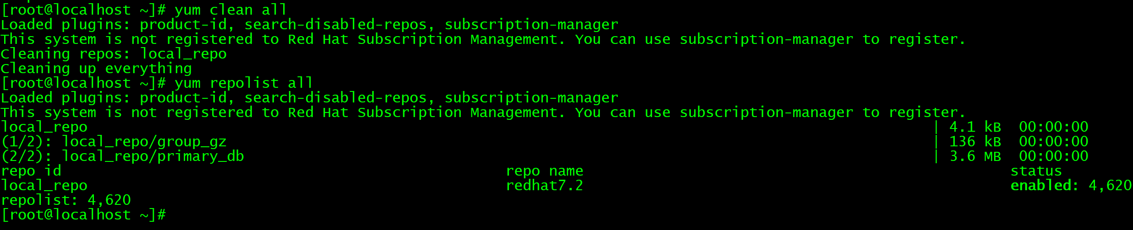

测试安装 vim

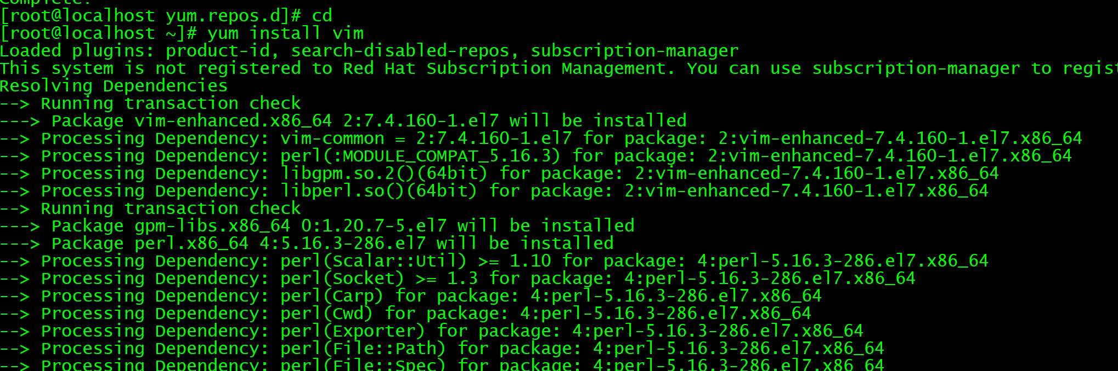

可以同时有多个yum源么？优先级别怎么确定？？？

应该时可以，因为yum repolist all 列出所有可以用的yum源，如果只是一个就没必要这样设计命令了。